Adı: |  | …………………. Ortaokulu
Soyadı: |  | ………………. Eğitim Öğretim Yılı | Tarih: ……/……/ 202..
Sınıfı: |  | ARAPÇA | Aldığı Not
No: |  | 6. Sınıf 1.Dönem 2. Yazılı / Sınav Soruları

1 | جبن nedir?  a) peynir b) bal c) reçel d)ekmek
2 | Ekmeğin in Arapçası nedir?  a) حليب b) خبز c) مربي d)قشطة
3 | Kahvaltının Arapçası nedir?  a) عشاء b) فطور c) غداء d)مغرب
4 | هل تريد الشاي؟  a) نعم تريد الشاي b) نعم اريد الشاي  c) لا أريد ااشاي d)نعم يريد الشاي
5 | هل تريد البيضة؟  a) نعم تريد البيضة b) لا أريد البيضة  c) لا لا أريد البيضة d)لا لا تريد البيضة
6 | علامة الاستفهام nedir?  a) . nokta b) , virgül  c) ünlem ! d)soru işareti ?
7 | “O kaymak istiyor” cümlesinin arapçası nedir?  a) هو يريد قشطة b) هو تريد زبدة  c) هو أريد خبز d)هي تريد زبدة
8 |   Kahve nin arapçası nedir?  a) مربي b) قشطة  c) الشاي d)قهوة
9 |   Balığın arapçası nedir?  a) دجاج b) حساء  c) سمك d)ارز
10 | 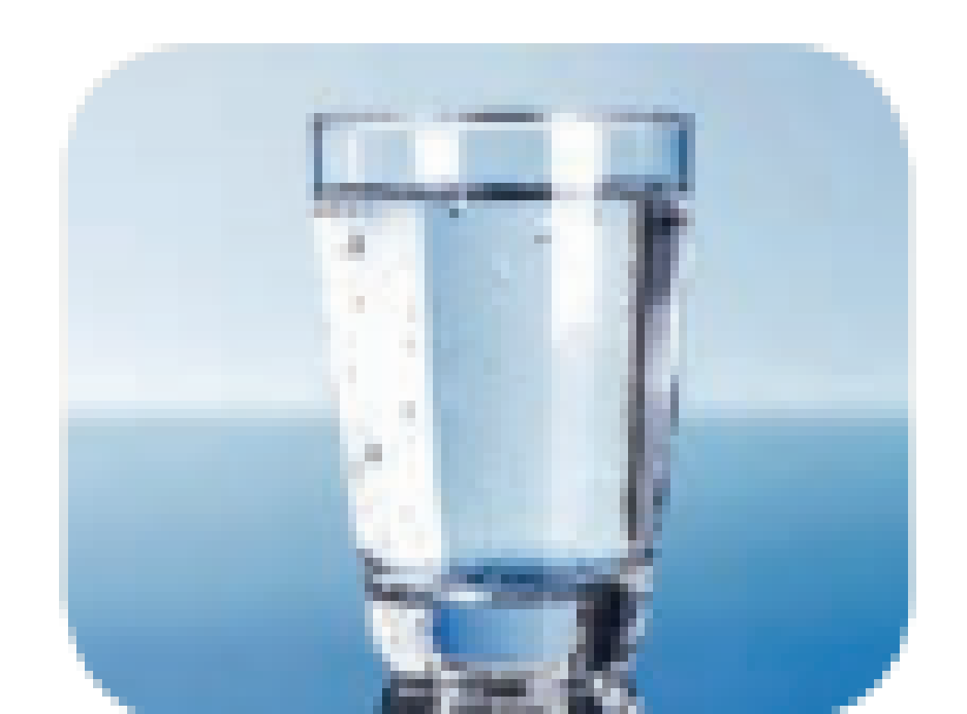  Su yun arapçası nedir?  a) ماء معدني b) ماء  c) عصير d)عنب
11 |   Elma nın arapçası nedir?  a) فراولة b) رمان  c) مشمش d)تفاح
12 | ماذا تاكل في العشاء  a) دجاج b) مربي c) جبن d) قشطة
13 | ماذا انت تاكل في الغداء؟  a) تاكل العسل b) ياكل الجبن  c) تاكلين المربي d) ااكل الكفتة
14 | فلفل nedir?  a) soğan b) biber  c) sarmısak d) pırasa
15 | خس  a) lahana b) marul  c) karnıbahar d) ıspanak
16 | Soğan'ın arapçası nedir?  a) بصل b) ثوم  c) فلفل d) فول
17 | 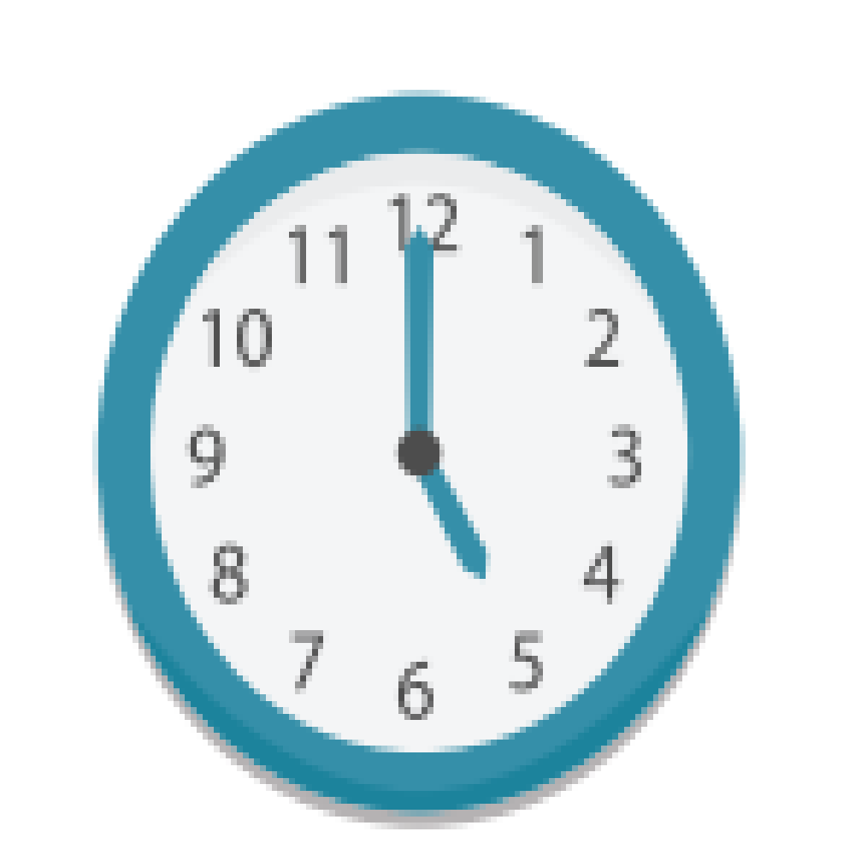Saat 5:00  a) الساعة الرابعة b) الساعة الثالثة  c) الساعة الخامسة d) الساعة الواحدة
18 | 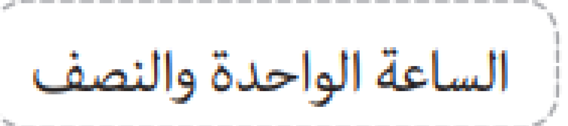  a) saat 1 b) saat 1:30  c) saat 2 d) saat 2:30
19 | اَنْفٌ ne demektir?  a) ağız b) göz  c) burun d) baş
20 | “Parmak” ın arapçası nedir  a) اَنْفٌ b) فَمٌ  c) اِصْبَعٌ d) يَدٌ
21 | تسمع............... Boşluğa hangi organımızın arapçasını yazabiliriz?
22 | هَلْ عِنْدَكَ صُدَاعْ؟ sorusunun türkçesi nedir?
Başarılar Dilerim
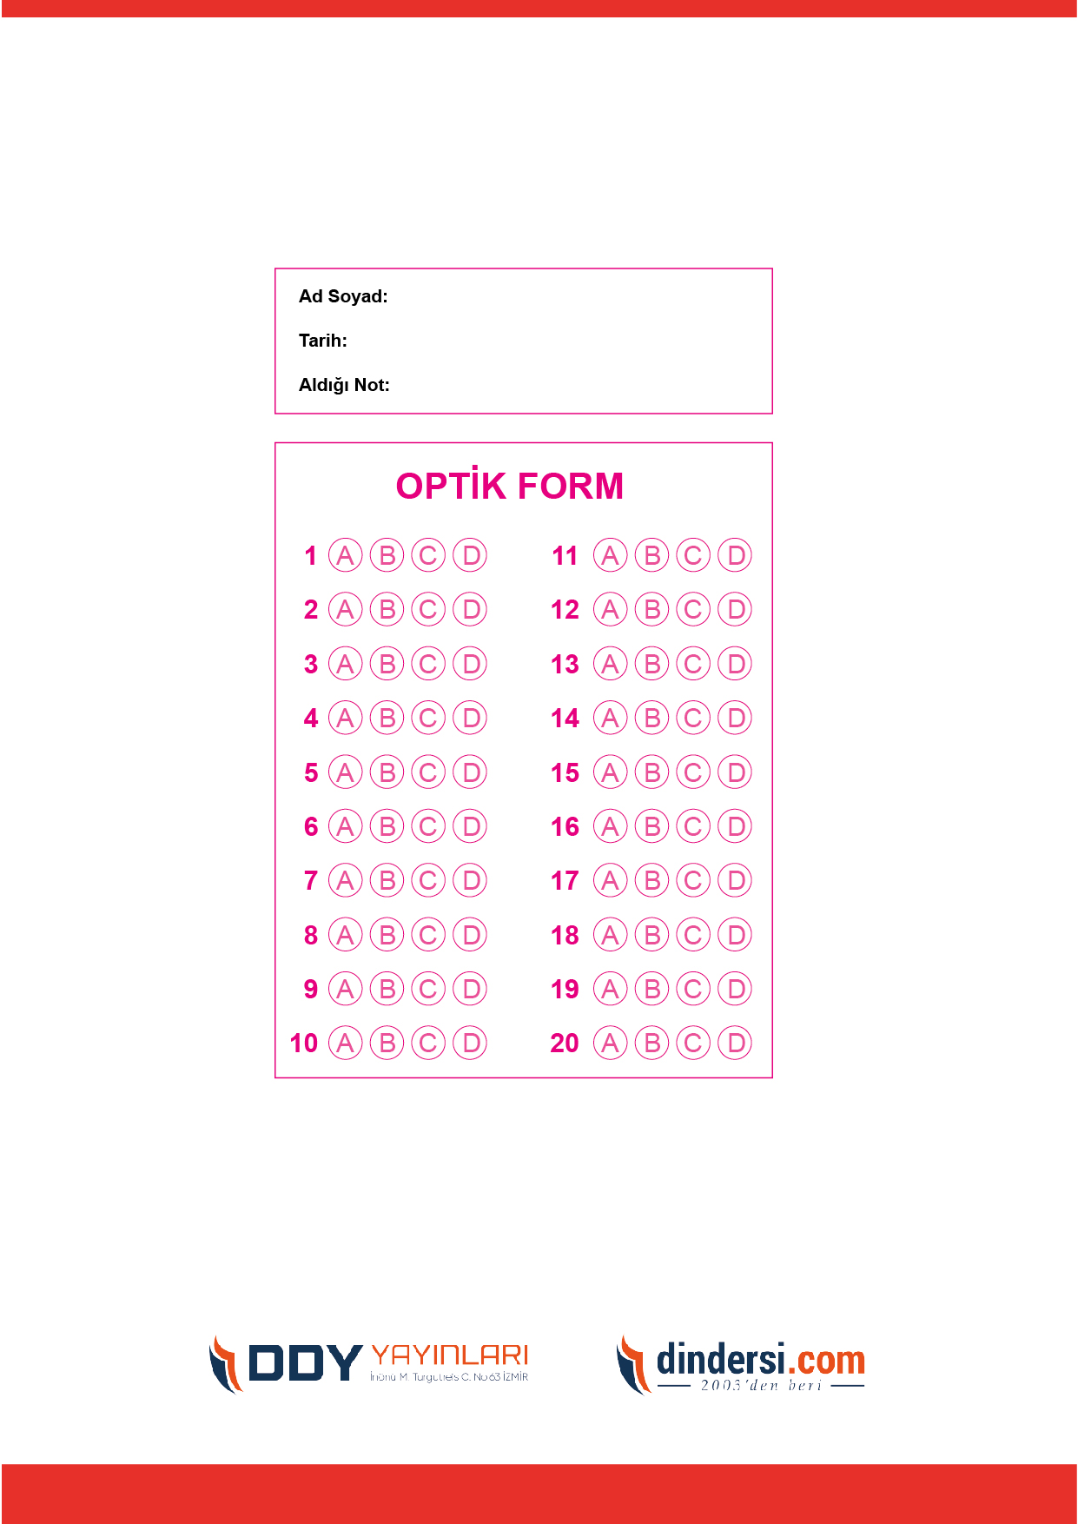
DİĞER SINAVLAR İÇİN TIKLAYINIZ.
